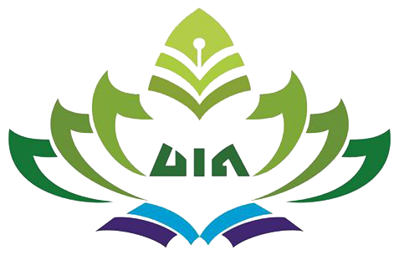
KEMENTERIAN AGAMA
UNIVERSITAS ISLAM NEGERI RADEN INTAN LAMPUNG
PASCASARJANA
Jalan. Z. Abdin Pagar Alam Kedaton Bandar Lampung Telp. (0721) 5617070
Website : pasca.radenintan.ac.id, Email : pascasarjana@radenintan.ac.id

DAFTAR PENERIMAAN DISERTASI/TESIS

Judul Disertasi/Tesis :

Penyusun :
NPM :
Prodi : ............................................./
N0 | DISAMPAIKAN KEPADA | JUMLAH | TANDA TANGAN PENERIMA
1 | Kasubag Umum dan Tata Usaha UIN Raden Intan Lampung  ........................................................................ | 1 Tesis + CD | 1.................
2 | Kaprodi  ........................................................................ | 1 Tesis + CD | 2.................
3 | Perpustakaan Pascasarjana UIN Raden Intan Lampung  ........................................................................ | 1 Tesis + CD | 3.................
4 | Perpustakaan Pusat UIN Raden Intan Lampung  ( Sukarame )  ........................................................................ | 1 Tesis + CD | 4.................
Jumlah |  | 4 Tesis + CD

Bandar Lampung, ............................... 202....
An. Direktur
Kasubbag Tata Usaha,

Supriyadi, S.Sos
NIP : 19661116199003 1001

